diciembre
2025
Convención Bautista de Cuba Oriental.
Iglesia Bautista de Sola.  Solo Cristo Salva. | 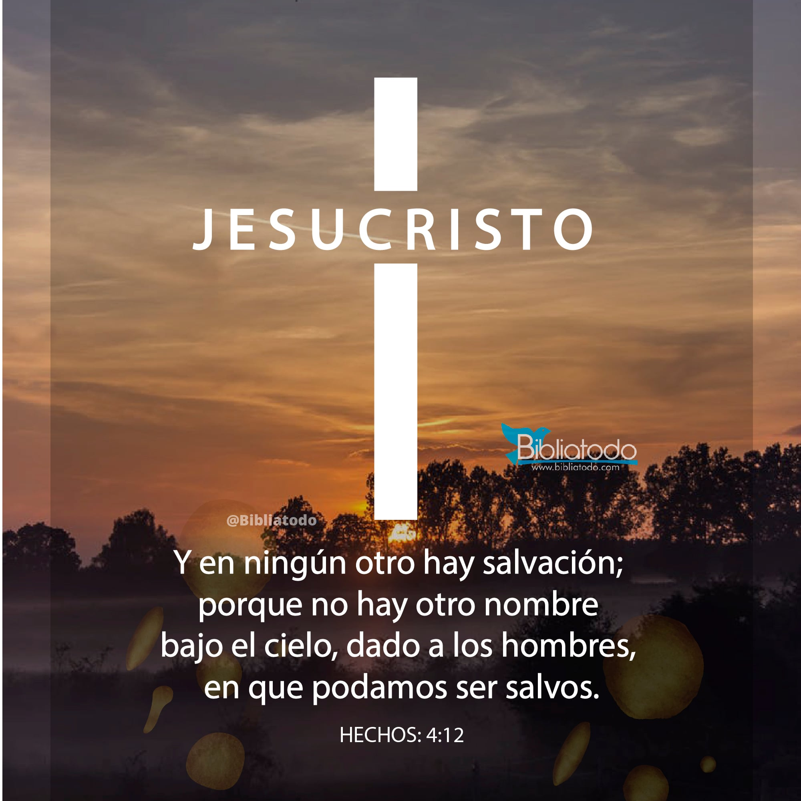

D | L | M | M | J | V | S
30  EBD.  Tema: Un ejemplo digno de imitar. Fil. 2:1-11. | 1  Tiempo de oración. (resp. Marlenis) | 2  Tiempo de oración 9.am. (resp. Marlenis)  Tiempo de oración de la iglesia. 4.pm. (resp. Yordanka) | 3  Tiempo de interseción. (resp. Marlenis) | 4  Estudio Bíblico. 4.pm. La inerrancia de la Escritura. Pastor.  Dev. Comisión de música. | 5  Tiempo de intersecion. (Marlenis)  Ensayo. 5 pm. Grupo de Alabanza. (resp. Carlos) | 6  Tiempo de interseción. 8am. (marlenis)  Tiempo de departamentos. 4 pm.  Dev. Dpto Caballeros.
7  EBD.  Tema: Cansado de ser fuerte.  Texto: 2 Cor 4.7.  Reunión para definir los dúos de trabajo del nuevo proceso económico. | 8  Día de descanso. | 9  Tiempo de interseción a las 8 am. (Marlenis)  Tiempo de oración de la iglesia. (pastor) | 10  Reunión con el presidente de los caballeros. 3 pm  Posible reunión con el quipo de visión. 4 pm. (esta fecha es variable) | 11  Estudio Bíblico. 4.pm Tema: Interpretando el Antiguo testamento.  Dev. Comisión de música. | 12  Ensayo. Grupo de Alabanza. 5 pm (resp. Carlos) | 13  Tiempo de interseción 8 am. (Marlenis)  Tiempo en departamentos. 4 pm.  Dev. Dpto de Damas.
14  EBD.  Tema: De las Tinieblas a la luz.  Texto: 1 Juan 1: 5-10.  Posible reunión con ministerio Infantil. | 15  Inicio de la semana de los jóvenes.  Lema: Jóvenes con propósito impactando generaciones.  Texto: Isaías 42:6-7. | 16  Tiempo de interseción. (Marlenis)  Yo estaré en el seminario enseñando.  Apertura de la semana de los jóvenes.  4.pm Dev Arlet. Ministra Lisbeth.  Predica : Gehovanna. | 17  Seminario. | 18  Seminario.  Estudio Bíblico. 4 pm.  Dev. Jóvenes de la Filial.  Predica: pastor Justo Pila. Nuevo pastor de la Filial. | 19  Seminario.  Actividad de las Damas y los caballeros.  Vigilia.  10pm-12am | 20  Tiempo de interseción. (Marlenis, enfoque en el concierto)  Ensayo.  Tiempo de evangelismo.  Concierto.  Grupo de Alabanza.  Reflexión Yordanka Álvarez.
21  EBD. Devocional por los jóvenes  Predica: pastor.  Texto: 1 Sam 3.1-18.  Cierre de la semana de los jóvenes.  Reunión con el administrador de la cena de la iglesia (Celso) y equipo de trabajo. | 22  Día de descanso.  Actividad de la tercera edad. | 23  Tiempo de interseción. (Marlenis)  Tiempo de oración de la iglesia. 4 pm. (Resp. Jarley. ) | 24 | 25  Estudio Bíblico. Dev. Comisión de Música. Tema: Interpretandoel Nuevo Testamento. | 26  Actividad de los jóvenes. | 27  Culto Unido entre todos los departamentos.  (Responsable: Sandra y Lisbeth)
28  EBD.  Último programa del año.  Dia de acción de gracias.  Tema: Por definir.  Brindis con la iglesia. | 29  Preparativos para la cena de la Iglesia. | 30  Cena de la iglesia.  Resp. Celso y su equipo administrativo creado para este fin.  Social.  Resp, Dpto de jóvenes. | 31  Descanso hasta el domingo 7 de enero. | 1  Descanso hasta el domingo 7 de enero. | 2  Descanso hasta el domingo 7 de enero. | 3  Descanso hasta el domingo 7 de enero.

. Notas importantes:
- Se propone cambiar los tiempos de interseción a las 8 am, ya que los cultos de por la tarde se cambiaron por una hora de diferencia, parece coherente hacer lo mismo con el programa de la mañana, para que los que vienen a ambos programas tengan tiempo para prepararse.
- A principio de esta semana anunciaré los integrantes de la comisión de visión, para intentar tener nuestra primera reunión.
- Cada programa o evento tiene un responsable. Esta persona responde por todo lo relacionado con el mismo.
- Del 15 al 21 será la semana de los jóvenes. El jueves tendremos la visita de los hermanos de la filial, y la prédica por su pastor. El sábado será una cantata especial.
- El sábado 27 tendremos un culto unido, de cierre con participación de todos los departamentos. Educación cristiana es responsable de este evento.
- El domingo 28 tendremos el culto de cierre de año, un programa de acción de gracias especial.
- El martes 30 será la cena de la iglesia, el hermano celso es el administrador del evento y debe crear su comisión para la lógistica del servicio ese día. Los jóvenes tienen la responsabilidad del social
- Luego de la cena, la iglesia descansa hasta el domingo 7 de enero, con el culto de reapertura.
- Yo estaré en el seminario enseñando griego desde el 16 hasta el 19.

Otras notas importantes:
- Cada líder es responsable de su area de trabajo
- Los líderes deben respetar los límites de su area. Es decir, no deben interferir, ni estorbar el trabajo de otra comisión que no forme parte de su responsabilidad. Si alguien tiene inquietudes sobre el trabajo de otro líder, debe verme a mi personalmente, no intereferir en el trabajo de dicha comisión.
- Deben ser respetuosos con los horarios de los programas, y ser puntuales. Si delegas una responsabilidad como líder, debes también supervisar que se cumpla aquello que delegaste. La supervisión es la última etapa de la delegación.
- Debemos esforzarnos por el bien común de la iglesia, y por la unidad en el liderazgo.

Sobre los procesos actuales de trabajo.
- Estoy trabajando en la actualización del proceso económico de la iglesia. Les enviaré en algunos días un informe sobre esto. El nuevo sistema debe estar funcionando a partir de esta semana, al menos su etapa No1, y las otras dos etapas se irán implementando entre diciembre y enero. Ya que para cumplir todo lo que pretendemos en esta area, es necesario llegar a la reunión de planificación del año que viene, para contar con el consenso y apoyo del liderazgo de la iglesia.
- Estamos trabajando en la construcción de la visión de la iglesia. Para ello se construye una comisión encargada de soñar y diseñar la misma. En lo que avanza el mes se prevee un primer encuentro con esta comisión. Queremos que el Señor nos de, a la luz de Su Palabra, una visión común para enfocarnos como iglesia, queremos poner nuestras fuerzas y nuestro corazón, en el lugar en que Dios los tiene.
- Por último, estamos en proceso de organizar, poco a poco, el trabajo de la Escuela Bíblica Dominical. Esto incluye varias comisiones, los maestros de EBD, ministerio infantil, ministerio de alabanza, secretaría etc.

Estamos en un proceso, pero deben saber que es un proceso guiado por Dios. El señor está con nosotros, Él ha preparado la iglesia para esta etapa, y a nosotros también. Entonce el desafío para cada uno de nosotros es, si Dios preparó este proceso, seamos parte de lo que Dios está haciendo. Tu tienes la oportunidad de escoger si vas a oponerte a lo que Dios quiere hacer, o si vas a alinearte, y disfrutar el sueño común de ver a Dios edificando su Iglesia, de acuerdo a su palabra. No te pierdas la oportunidad de ser parte de esto, porque Dios ama a su iglesia, y aún las puertas del Hades no prevalecerán contra ella.

